Здравствуйте уважаемые студенты!
Изучите лекцию и выполните задание.
Выполненное задание отправляйте, пожалуйста, ежедневно в контакте или на мою электронную почту avpop.npet@mail.ry
Продолжаем повторять, важные темы по оборудованию сегодня поговорим, и вспомним про тестомесильные машины, чем они отличаются от взбивальных машин.
Тема: Тестомесильные машины.

Для замеса различного вида теста на предприятиях общественного питания используются тестомесильные машины типа ТММ-1М, МТМ-15, МТИ-100 и др.
Тестомесильная машина ТММ-1М

Машина состоит из: плиты, корпуса, привода, установленного в корпусе машины, дежи на трехколесной тележке и месительного рычага с лопастью.
- на чугунной фундаментальной плите собраны вертикальный корпус с приводом, а также дежа емкостью 140 л, укрепленная на трехколесной тележке. Внутри корпуса размещен редуктор, электродвигатель, цепная передача и кривошип, соединенный с месительным рычагом. На боковой стенке корпуса расположены кнопки управления машиной.
- дежа представляет собой конической формы бак и крепится к валу при помощи профильного соединения, для сообщения ей вращательного движения. Над дежой установлены щиты для предотвращения выбрасывания теста и защиты обслуживающего работника.
- рабочим органом служит месительный рычаг, который изогнут и на конце имеет лопасть.
Принцип действия. Вращение от электродвигателя через два редуктора и цепную передачу получают одновременно тестомесильный рычаг и дежа. Благодаря одновременному вращению дежи и тестомесильного рычага в противоположные стороны, загруженная продукция интенсивно перемешивается и образует однородную массу, насыщенную воздухом.

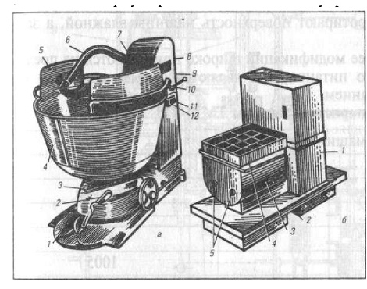

Тестомесильные машины ТММ-1М и МТМ-15
а)ТММ~1М: 1 - фундаментальная плита, 2 - педаль, 3 - тележка,
4 - дежа, 5 - щиток, 6 - месительный рычаг, 7 - шарнир, 8 - крышка, 9 - корпус, 10 - рукоятка, 11 - кнопочный выключатель, 12 - панель.
б) МТМ-15:1 - редуктор, 2 - платформа, 3 - съемный резервуар,
4 - решетка, 5 - месильные лопасти.

Эксплуатация тестомесильной машины.
- Дежу вкатывают на чугунную плиту при поднятом месильном рычаге и оградительных щитах.
- Проверяют скрепление дежи с приводом.
- Опускают месильный рычаг и щитки. Выполняют правила техники безопасности и безопасности труда.
- Загружают машину продукцией и приступают к работе.
- Во время работы машины нельзя наклоняться над дежой, а также брать пробу.
- Соблюдать норму загруженности дежи: жидкого теста 80-90%, крутого на 50% ее вместимости. Невыполнение этих условий приводит к перегрузке двигателя, быстрому износу и поломке машины.
- Продолжительность перемешивания зависит от вида приготовленного теста. Так, при приготовлении песочного теста в дежу машины загружают все сырье, кроме муки и замешивают его в течение 25 мин., а затем засыпают муку и продолжают замес еще 2-3 мин. до получения однородного теста. При этом не следует превышать рекомендуемое время замеса, так как это может привести к повышению набухаемости клейковины муки.
- После окончания работы останавливают машину, поднимают меси-тельный рычаг и защитные щитки, нажимают на педаль, скатывают дежу с чугунной плиты.
- Затем проводят тщательную санитарную обработку машины. Очищают щеткой, промывают теплой водой все рабочие органы машины, протирают поверхность машины влажной, а затем сухой тканью.
Вопросы для закрепления:

1.Расшифруйте маркировку машин ТММ-1, МВ-60, МВ-6?
2. Основные части тестомесильной машины?
3. Как правильно произвести замес теста в тестомесильной машине?

